Оптические иллюзии в архитектуре (13 фото)
Один из способов создать необычное строение, сложный рисунок, нестандартный архитектурный объект - применить знания в области законов оптики и перспективы. Архитеркторы давно научились обманывать нас с помощью оптических иллюзий...
Использование оптических иллюзий в архитектуре – прием далеко не новый. Самый впечатляющий пример – Парфенон, главный храм афинского Акрополя. При строительстве Парфенона архитекторы сделали акцент на колоннах храма. Равномерно уменьшив объем колонн у верхних и нижних оснований, строители добились зрительного ощущения четко выведенной вертикали. Использование подобного эффекта привело к тому, что строение кажется большим по размеру, чем на самом деле.
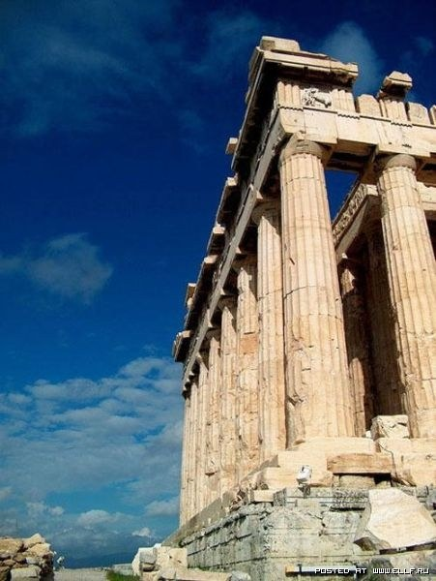

Мозаичные полы античных художников поражают воображение: древнеримские скульпторы, используя знания законов оптики и перспективы, создавали красивейшие оптические иллюзии прямо под ногами.

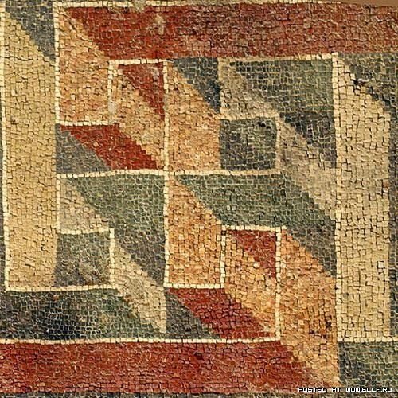

В Средние века и в эпоху Возрождения людей вновь стали интересовать наука, живопись и скульптура. Влияние художников эпохи Ренессанса чувствуется в строгом "научном" дизайне этих "иллюзорных" полов, раскрашенных в строгом соответствии с законами оптики и перспективы. Ощущение объемности рисунка настолько сильно, что возникает искушение потрогать "кубики" руками.

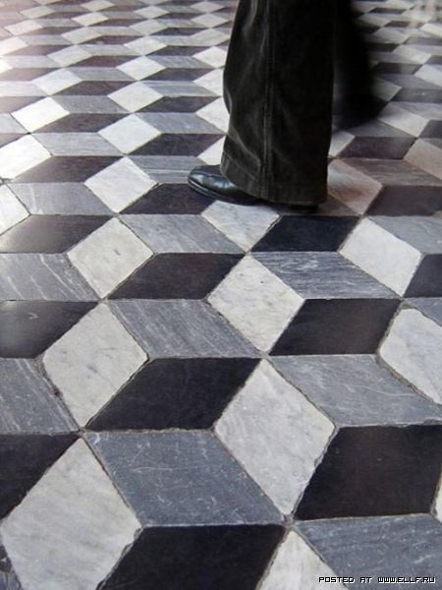

Современные художники используют традиционные приемы и стили в качестве точки отсчета, а затем облекают их в неожиданную оболочку для создания чего-то нового. Так поступил и французский художник Питер Делавье, обернув здание, находящее на реконструкции, непромокаемым брезентом, на котором изобразил то же самое здание в манере Сальвадора Дали. Создается полная иллюзия того, что здание тает на парижском солнце, как мороженое.

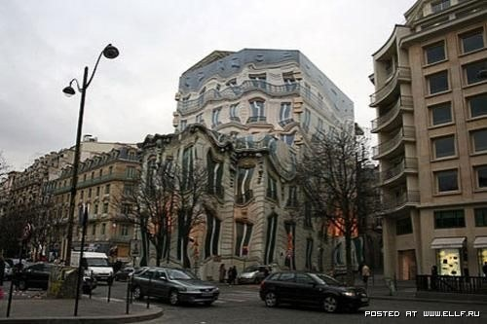

Еще одно здание-иллюзия. Умелое сочетание строгих форм камня, живых растений, штор с фоторисунком и флагов в виде листьев создает ощущение, что внутри здания бушует тропический лес.

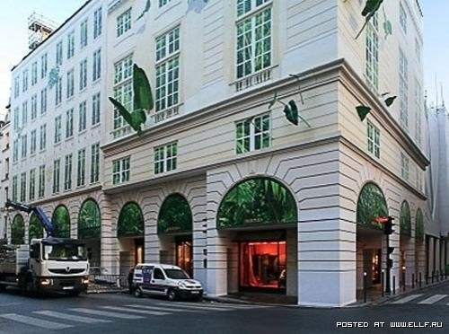

Нидерландский художник-график Мариуц Корнелис Эшер вошел в историю своими "невозможными рисунками" зданий и архитектурных объектов, при создании которых он использовал свои знания о психологии восприятия трехмерного пространства. "Невозможные здания" Эшера – трехмерные строения, с обычной, на первый взгляд перспективой, в которых, однако, при внимательном рассмотрении можно увидеть противоречия с основными законами физика пространства.

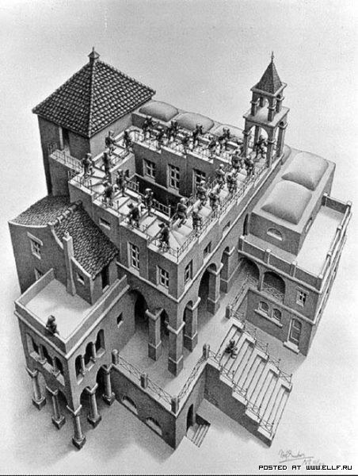

Компания "Лего" попыталась воспроизвести один из рисунков Эшера, построив "невозможное здание" из собственного конструктора.

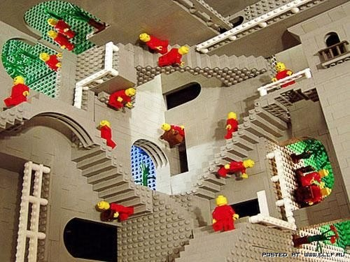

Многие архитекторы приняли вызов Эшера и попытались создать реальные объекты по архитектурным иллюзиям художника.

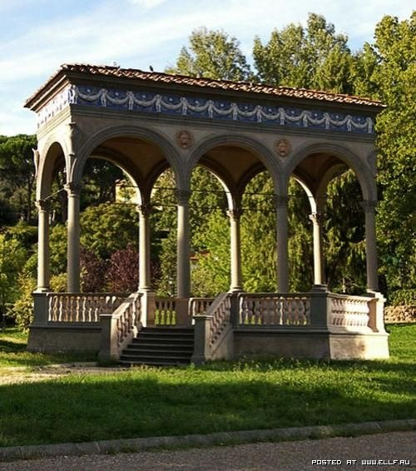

Самая простая оптическая иллюзия в архитектуре – перевернутый с ног на голову дом. Точнее – с фундамента на крышу.

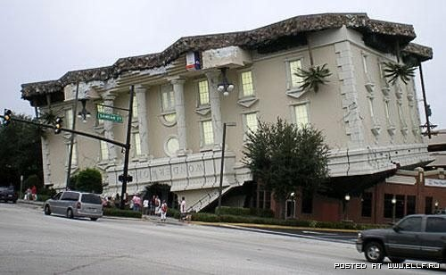

Знаменитый "Танцующий дом" был построен в Чехословакии в 1992 годы. Сейчас в нем находятся лучшие рестораны Праги. Посетителям открывается великолепный вид на город, а город вот уже больше 10 лет украшает "пританцовывающий" ресторан.

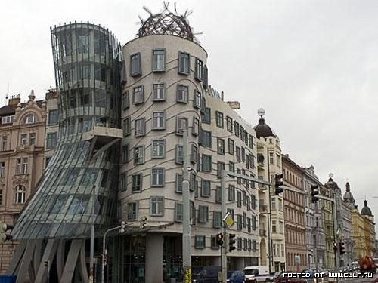

А вот дома-иллюзии Роя Лихтенштейна. Таких домов в мире существует всего два: в Нью-Йорке и Вашингтоне. Ньюйоркский домик сделан из оргстекла, а его вашингтонский "собрат" – из раскрашенного алюминия. За "окном" виртуального домика можно сфотографироваться.

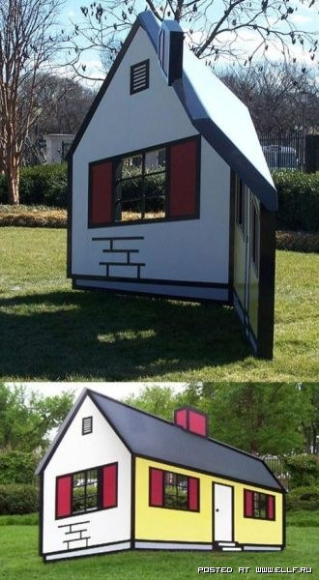

Оптические иллюзии, которые предлагают нам архитекторы, вовсе не обязательно принимают формы домов, храмов и беседок. Такой вот пешеходный мост создан был специально к Олимпиаде-2004 и создает особую игру света и теней, принимая обманчивые для глаза формы.

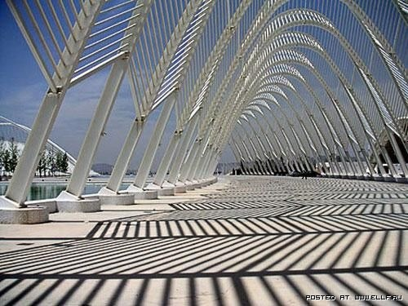

Каждый этаж этого здания, расположенного в Мельбурне, имеет одну и ту же высоту, однако сложный рисунок из темных и светлых прямоугольников в сочетании с параллельными оранжевыми полосами создает совсем иное впечатление.

